Số báo danh :........... **BÀI KIỂM TRA CUỐI HỌC KÌ II**

Phòng thi :............... Năm học 2022- 2023

Môn : Toán - Lớp 1

(Thời gian làm bài : 40 phút)

Điểm.................. Nhận xét Giám thị .....................

Bằng chữ.............. ........................................................ Giám khảo...................

**PHẦN I. TRẮC NGHIỆM**

**Hãy khoanh tròn vào chữ cái trước phần trả lời đúng**

**Câu 1. a) Số 65 đọc là:**

A. Sáu mươi năm B. Sáu mươi lăm C. Sáu lăm

**b) Số gồm 9 chục và 8 đơn vị được viết là:**

A. 98 B. 89 C. 80 D. 90

**Câu 2. a) Số liền trước số 80 là:**

A. 97 B. 90 C. 79 D. 81

**b) Đúng ghi Đ / Sai ghi S:**

56 > 45 + 12 56> 41+ 13

**Câu 3**: **a) Hai lọ hoa ở hình dưới đây, lọ bên nào thấp hơn?**



A. Lọ bên trái B. Hai lọ bằng nhau C. Lọ bên phải

**Câu 4: Các số: 32 ; 25 ; 86 ; 48 được xếp theo thứ tự:**

**a. Từ bé đến lớn là:**

A. 86 ; 48 ; 32 ; 25 B. 25 ; 32 ; 48 ; 86 C. 25 ; 32 ; 86 ; 48

**b. Từ lớn đến bé là:**

A. 25 ; 32 ; 48 ; 86 B. 25 ; 32 ; 86 ; 48 C. 86 ; 48 ; 32 ; 25

**Câu 5: Nối hai phép tính có cùng kết quả**

**Câu 6. a) Nối đồng hồ với số chỉ giờ đúng**

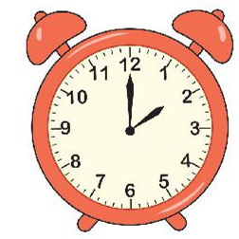

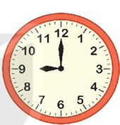

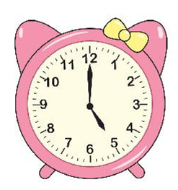

9 giờ

5 giờ

2 giờ

**Câu 7. Điền số vào chỗ chấm:**

Một tuần lễ em đi học ……….. ngày, là các ngày sau

……………………………………………………………………………………………………………………………………………………………………….

**II. PHẦN VẬN DỤNG VÀ TỰ LUẬN**

**Câu 8. Đặt tính rồi tính:**

73 + 5 65 + 34 78 – 5 76 – 42

………………………………………………………………………………………………………………………………………………………………………………………………………………………………………………………………

**Câu 9.** **Trên cây có 15 con chim. Lát sau có thêm 24 con chim bay đến đậu cùng. Hỏi lúc này trên cây có tất cả bao nhiêu con chim?**

|  |  |  |  |  |
| --- | --- | --- | --- | --- |
|  |  |  |  |  |

**Viết câu trả lời:**

……………………………………………………………………………………

**Câu 10. Số?**

**+ + = 65**